¿qué es un bioma?. Suena como algo relacionado con los ecosistemas, algo que tiene que ver con la vida (de ahí el prefijo bio-). Sin embargo, más que relacionado con la biología y las ciencias naturales, se trata de un concepto usado en la climatología.
Entonces se define bioma como un área geográfica, normalmente, grande en tamaño, en el que se encuentran grupos de animales y plantas que puede permanecer allí debido a la capacidad que tienen de adaptarse al entorno.Es decir, son capaces de vivir en el medio que les rodea aunque existan cambios en las condiciones.
La variable que condiciona el área de distribución de las especies animales y vegetales es el clima. Las condiciones que crea el clima son las que favoreces a la formación de un determinado tipo de suelo. Gracias al tipo de suelo puede dar lugar a especies determinadas de plantas y, a su vez, se pueden desarrollar distintas especies de animales. Por lo tanto, es el clima el que condiciona el bioma.

Características de los biomas
Ahora que ya sabes qué es un bioma, vamos a ver sus características más destacables. Debido a la acción del hombre y los efectos negativos del cambio climático, se producen cambios en las características del clima. A medida que se van produciendo cambios en el clima y en las zonas específicas donde se desarrollan los animales y las plantas, éstas pueden resultar amenazadas. Muchas de las especies que viven en estos lugares son capaces de poder adaptarse y sobrevivir ante las nuevas condiciones y los nuevos escenarios, pero, desagraciadamente, no todas las especies tienen la misma capacidad de adaptación y mueren.
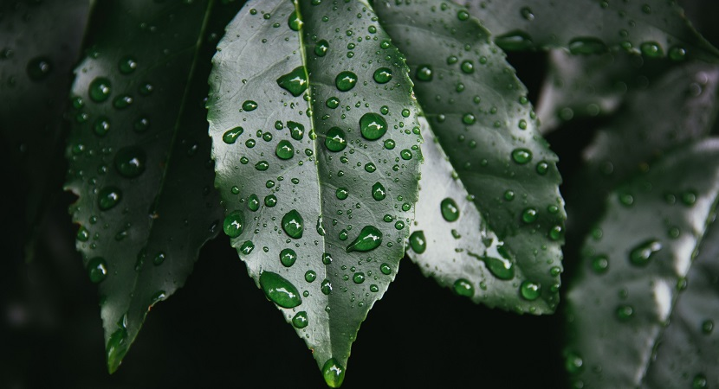
Los biomas afectan de manera importante a las características de los medios naturales. Cuando un bioma alberga gran cantidad de individuos de una determinada especie, estos pueden dominar sobre otras especies y hacer que éstas luchen por su supervivencia. Sin embargo, por el contrario, si en el bioma existe poca abundancia de una determinada especie de planta, y existen animales que las necesitan como alimento, ésta será un factor limitante importante para la supervivencia de la especie animal. Es por ello que los biomas condicionan la vida de muchos seres vivos.
Es por eso que es de vital importancia aprender y conocer todo lo posible acerca de estos biomas debido a que las acciones humanas pueden alterar el equilibrio natural de los elementos que lo componen. Son muchas las especies que viven en un bioma y de muchas de ellas apenas tenemos conocimiento sobre su forma de vida, etc. Sin embargo, es importante conservarlas al igual de las que tenemos conocimiento y sabemos cómo funcionan ya que algunas de las especies que habitan en los biomas, aunque algunos sean seres vivos grandes y otros extremadamente pequeños, son extremadamente dependientes el uno del otro.

